Номер процедури закупівлі в електронній системі закупівель:
UA-2021-05-14-005475-b.
Закупівля індивідуального обмундирування, код ДК 021:2015 – 32810000-5 (Бронежилет 6 класу захисту) здійснюється для забезпечення потреб СБ України.
Очікувана вартість закупівлі складає 22 860 000,00 грн., без ПДВ та з урахуванням усіх інших податків і зборів.

ТЕХНІЧНА СПЕЦИФІКАЦІЯ
на проведення закупівлі індивідуального обмундирування, код ДК 021:2015- 35810000-5 (Бронежилет 6 класу захисту)

№  з/п | Найменування предмета закупівлі | Кількість шт. | Опис та технічні характеристики предмета закупівлі
1 | Бронежилет 6 класу захисту | 635 | ТЕХНІЧНІ ВИМОГИ:  Бронежилет повинен забезпечувати захист в проекції основних захисних елементів 6 клас захисту, в проекції додаткових захисних елементів 1 та 4 клас захисту за ДСТУ 8782:2018 від ураження кулями стрілецької зброї у відповідності до методів контролювання захисних властивостей бронежилетів за ДСТУ 8788:2018.  Бронежилет має включати:  - чохли бронежилету та додаткових елементів захисту;  - розвантажувальний пояс з підтяжками;  - елементи захисту бронежилета;  - сумку для транспортування виробу;  - паспорт на виріб.  Загальна вага бронежилета 6 класу захисту за ДСТУ 8782:2018 не повинна перевищувати 14,5 кг.  Розмір бронежилету – конструкція повинна забезпечувати можливість регулювання розміру та росту в діапазоні І-IV-го розміром росту.  - Чохли бронежилету  типу Plate Carrier W-EO-DCS-L-MC фірми Warrior Assault Systems Limited* або еквівалент.  Основна тканина чохлів бронежилету та чохлів додаткових елементів захисту - тканина Cordura 500 D Dupont* або еквіалент (100% - нейлон), кольору MultiCam, що має поліуретанове, водо відштовхуюче, nIR – просочення. Основна тканина чохлів бронежилету та додаткових елементів захисту при спостереженні в прилади нічного бачення повинна зберігати захисні властивості кольору.  Текстильна тасьма що використовується у системі типу MOLLE має бути виготовлена із синтетичного матеріалу (100% - нейлон) шириною (25±1) мм, кольору MultiCam. При спостереженні в прилади нічного бачення, тасьма повинна зберігати захисні властивості кольору.  Текстильна застібка “петля”, “гачок” що використовується у пошитті чохла - кольору Сoyote або його відтінки.  Нитка, що застосовується в процесі виготовлення (виробництва) чохлів бронежилету та додаткових елементів захисту бронежилету, має складатися з плетіння трьох поліефірних волокон (100% поліестер), що має складати лінійну щільність (товщина) в межах 60tex-80tex, навантаження на розрив в межах 4200сN-6000cN. Колір нитки Сoyote або його відтінки.  - Чохол захисту грудної частини тіла попереду (захист грудини) (фото 1а,1б,1в) складається із зовнішньої передньої панелі із основної тканини, внутрішньої панелі із об'ємної 3-d сітки щільністю 600±50 г/м². У верхній частині зовнішньої передньої панелі розташовано три ряда чарунок типу MOLLE. По центру на верхні два рядка чарунок, а також між першим та другим рядом настрочено текстильну застібку “петля” шириною (25±1) мм, кольору MultiCam. На нижній частині зовнішньої передньої панелі пристрочується клапан розміром (180х240±5) мм, з основної тканини на якій розташовано підряд п’ять рядів чарунок типу MOLLE. На внутрішній стороні клапана по його розміру настрочується текстильна застібка “гачок”. Для полегшення відкривання клапана з двох сторін нижнього краю клапана пришивається замкнута петля з текстильної тасьми шириною (25±1) мм, довжиною (60±2) мм. Під клапаном в нижній частині зовнішньої передньої панелі пристрочується дві паралельно розташовані текстильні застібки “петля” розміром (170х100±3) мм.  На внутрішню задню панель із об'ємної 3-d сітки щільністю 600±50 г/м² у верхній частині настрочується текстильна тканина “петля” висотою (70±2) мм для припасування передньої частини чохла для м′якого балістичного пакету захист верхньої третини тулубу та шиї (пелерина з коміром).  У нижній частині чохла елементу захисту грудної частини тіла попереду (захист грудини) розміщається кишеня для вставки жорсткого бронеелементу, що закривається на клапан та є продовженням зовнішньої передньої панелі з основної тканини, на кінці якої пришито текстильну застібку “гачок” висотою (40±2) мм. На внутрішню, нижню частину внутрішньої панелі з об'ємної 3-d сітки щільністю 600±50 г/м² пришито текстильну застібку “петля” висотою (100±2) мм на всю ширину кармана.  В шов з'єднання зовнішньої передньої панелі з внутрішньою панеллю з об'ємної 3-d сітки щільністю 600±50 г/м², у верхньому лівому куті чохла вставляється, пришивається зигзагоподібними строчками замкнутою петлею тасьма текстильна шириною (25±1) мм для тримання гніздової частини застібки “фастекс”, застібка “тризуб” кріпиться до планки з текстильної тасьми шириною (50±2) мм довжиною (460±5) мм за допомогою тасьми текстильної шириною (25±1) мм, що пристрочується на планку зигзагоподібними строчками. У правому верхньому куті чохла вставляється і вшивається зигзагоподібними строчками тасьма текстильна шириною (50±1) мм, довжиною (460±5) мм. На кінцях плечових лямок пришиваються зигзагоподібними строчками замкнутою петлею тасьма текстильна шириною (25±1) мм. На обидві плечові лямки нашивається текстильну застібку “гачок” розміром (40х160±2) мм по дальньому краю від місця пришивання, через (75±5) мм нашивається текстильну застібку “петля” розміром (40х150±2) мм для регулювання розміру.  - чохол елементу захисту грудної частини тіла позаду (захист спини) (фото 2а,2б,2в.) складається із зовнішньої передньої панелі основної тканини (карман для жорстких бронеелементів), нашитої на панель з основної тканини що з’єднується з внутрішньою панеллю з об'ємної 3-d сітки щільністю 600±50 г/м², що утворюють нижній карман для м’якого бронепакета.  У верхній частині задньої панелі на зовнішню панель нижнього карману з правої та лівої сторін під кутом 45⁰ пришивається зигзагоподібними строчками замкнуті петлі з тасьми текстильної шириною (50±1) мм в яку поміщається двох щільова рамка шириною (50±1) мм. Між карманом для жорсткого бронеелементу і карманом для м’якого балістичного елементу у верхній частині вшивається петля для евакуації, виготовленої з тасьми текстильної шириною (50±1) мм складеної у двоє і зшитої утворюючи ширину (25±1) мм, по центру якої розміщена текстильна застібка “гачок” (25х50±2) мм.  У верхній частині зовнішньої задньої панелі розташовано три ряда чарунок типу MOLLE. По центру на верхні два рядка чарунок, а також між першим та другим рядом настрочено текстильну застібку “петлі” шириною (25±1) мм, кольору MultiCam. На нижній частині зовнішньої задньої панелі настрочується клапан з основної тканини на якому розташовано три ряда чарунок типу MOLLE. На внутрішню сторону клапана по нижньому зрізу настрочується Ш-подібно текстильна застібка “гачок” шириною (40±2) мм.  Для кріплення камербанда на нижню частину зовнішньої задньої панелі під клапаном настрочується текстильна застібка “петля” розміром (180х270±5) мм, два хомутики по висоті клапану з обох боків, з тасьми текстильної з настроченою застібкою текстильною “петля” шириною (40±1) мм.  На внутрішню задню панель, із об'ємної 3-d сітки щільністю 600±50 г/м², у верхній частині настрочується текстильна тканина “петля” висотою (40±2) мм для припасування передньої частини чохла для м′якого балістичного пакету захист верхньої третини тулубу та шиї (пелерина з коміром).  У нижній частині чохла елементу захисту грудної частини тіла позаду (захист спини) розміщається кишеня для вставки жорсткого бронеелементу, що закривається на клапан та є продовженням зовнішньої задньої панелі з основної тканини, на кінці якої пришито текстильну застібку “гачок” висотою (40±2) мм. На внутрішню, нижню частину внутрішньої панелі з об'ємної 3-d сітки щільністю 600±50 г/м² пришито текстильну застібку “петля” висотою (100±2) мм на ширину кишені.  - чохол елементу захисту бокової частини тіла (камербанд) (фото 3а, 3б) складається з лівої та правої бічних частин. Бічна частина складається із зовнішньої та внутрішньої панелей основної тканини. На зовнішній панелі розташовано три ряда чарунок типу MOLLE. У шві зшивання верхнього краю чохла елементу захисту бокової частини тіла обробляється кишеня з клапаном. Клапан прямокутної форми розміром (50х180±5) мм, що закривається на текстильну застібку “петля”/“гачок” по розміру клапана. Камербанд – прямокутної форми розміром (170х400±5) мм, з одного боку меншої сторони прямокутника (задня частина камербанда) у шві зшивання вшита тасьма еластична розміром (100х40±2) мм на кінці якої розміщено текстильна застібка “петля”- зовнішня, “гачок”- внутрішня сторони, що забезпечує можливість регулювання розміру жилета по об’єму. З іншого боку (передня частина камербанда) пришита текстильна застібка розміром (100х80±2) мм “петля”- зовнішня, “гачок”- внутрішня сторони розміром (170х100±2) мм, також з внутрішнього боку облаштовано карман для розміщення м’яких елементів захисту. На внутрішній панелі розташовується на відстані (40±3) мм від переднього краю карману текстильна застібка “петля” шириною (50±2) мм, на всю висоту камербанда і через (55±2) мм наступна карману текстильна застібка “петля” такого ж розміру.  - чохол м′якого балістичного пакету захисту горла (фото 4а, 4б) складається із зовнішніх та внутрішніх панелей основної тканини виробу. На внутрішній панелі основної тканини по обидва боки нашита текстильна застібка “гачок” розміром (50х100±2) мм, та оброблено кишеню для вставки м'якого балістичного пакета, що застібається за допомогою застібки текстильної шириною (25±1) мм. По нижньому краю чохла захисту горла симетрично відносно центру розміщуються дві текстильна тасьма розміром (25х130±2) мм на яку пришивається текстильна застібка “петля”, “гачок” для кріплення до чарунок типу MOLLE чохла захисту грудної частини тіла попереду.  - чохол м′якого балістичного пакету захисту шиї та верхньої третини тулубу (пелерина) (фото 5а, 5б) складається із деталей коміра та пелерини що закриває верхню третину тулуба, які в свою чергу складаються із зовнішньої панелі з основної тканини, внутрішньої панелі (до тіла) тканина (60% - нейлон, 40% - хлопок ) має бути у тон кольору MultiCam.  - Чохли м′яких балістичних пакетів захисту плечових суглобів та верхньої частини рук (фото 6а, 6б) складаються із зовнішніх та внутрішніх панелей основної тканини. У шві обшивання верхнього краю чохла для захисту плечових суглобів вшивається текстильна тасьма шириною (25±1) мм довжиною (30±3) мм до якої Т-подібно пристрочена текстильна тасьма розміром (40х100±5) мм на яку пришивається текстильна застібка “петля”- зовнішня, “гачок”- внутрішня сторони, по розміру тасьми для припасування його до плечових лямок бронежилету. На внутрішній панелі оброблено кишеню для вставки м'якого балістичного пакета, що застібається за допомогою текстильної застібки шириною (25х280±2) мм. На зовнішній панелі нижнього краю основної тканини пришита текстильна застібка “петля” розміром (40х360±5) мм, на яку припасовується еластична тасьма розміром (40х300±5) мм. На тасьму еластичну з одного краю нашивається текстильна застібка “петля”, “гачок” розміром (40х100±2) мм, з іншого краю текстильна застібка “петля”, “гачок” розміром (40х40±2) мм за допомогою якої відбувається регулювання чохла захисту плечових суглобів та верхньої частини рук, по об’єму руки.  - Чохли м′яких балістичних пакетів захисту черевної порожнини та пахової частини тіла (фото 7а, 7б) складаються із зовнішніх та внутрішніх панелей основної тканини. У шов зшивання верхнього краю чохла для м′якого балістичного пакета захисту черевної порожнини вшивається панель розміром (100х200±2) мм, на яку пришивається текстильна застібка “петля”- зовнішня, “гачок”- внутрішня сторона панелі по її розміру, за допомогою чого чохол припасовується до нижньої частини бронежилета. На внутрішній панелі оброблено кишеню для вставки м'якого балістичного пакета, що застібається за допомогою текстильної застібки розміром (35х200±2) мм. На зовнішній панелі основної тканини розташовано два ряда чарунок типу MOLLE та три елементи з текстильної застібки “петля” розміром (25х160±2) мм.  - Розвантажувальний пояс з підтяжками  - чохол розвантажувального поясу (фото 8а, 8б, 8в) довжиною (820±2) мм складається із зовнішньої панелі основної тканини та внутрішньої панелі - “петля” з текстильної тканини. На зовнішній панелі розташовано два ряда з подвійної текстильної тасьми, чарунок типу MOLLE та має кишеню для протиуламкового пакету балістичного захисту.  Розвантажувальний пояс забезпечується 50-мм фастексом (duraflex* або еквівалент) для швидкого знімання/одягання та можливістю регулювання по об’єму текстильною тасьмою розміром (50х730±2) мм підвищеної жорсткості кольору MultiCam. Внутрішня сторона поясу оснащена трьома з’ємними елементами із 3-d сітки щільністю 600±50 г/м². Розвантажувальний пояс оснащений наплічними ременями (підтяжками). Форма підтяжок "Y" – подібна. Підтяжки виготовлені з синтетичної стрічки шириною 50 мм та 25 мм для регулювання по висоті розвантажувального поясу кольору Coyote або його відтінки. Регулювання стрічок забезпечується 25 мм пластиковими рамками (duraflex* або еквівалент) кольору Coyote або його відтінки.  - Елементи захисту бронежилета  - елемент захисту (пластина) грудної частини тіла спереду (захист грудини) керамічна пластина із карбіда кремнію форми MULTI-CURVED (250х300± 5) мм має відповідати 6 класу захисту відповідно ДСТУ 8782:2018;  - елемент захисту (пластина) грудної частини тіла позаду (захист спини) керамічна пластина із карбіда кремнію форми MULTI-CURVED (250х300± 5) мм має відповідати 6 класу захисту відповідно ДСТУ 8782:2018;  - базовий захист правої та лівої бокової частини тіла має забезпечуватися двома гнучкими броне елементами розмір (335х140±5) мм із захисного балістичного матеріалу – надвисокомолекулярний поліетилен (НВМПЕ) – UHMWPE, що відповідає 1 класу захисту відповідно ДСТУ 8782:2018. Товщина захисної структури разом з демпфером (за наявності) не повинна перевищувати 8 мм;  - додатковий захист правої та лівої бокових частин тіла повинен забезпечуватися двома металевими пластинами з антирикошетним покриттям (140х140±5) мм що мають відповідати 4 класу захисту відповідно ДСТУ 8782:2018;  - елемент захисту верхньої третини тулубу та шиї (пелерина з коміром) складає 13,0 дм² ± 5 % та має матеріал балістичного захисту – надвисокомолекулярний поліетилен (НВМПЕ) – UHMWPE, що відповідає 1 класу захисту відповідно ДСТУ 8782:2018. Товщина захисної структури разом з демпфером (за наявності) не повинна перевищувати 8 мм;  - елемент захисту шиї (горлової частини шиї) складає 3,5 дм² ± 5 % виготовлений з захисного балістичного матеріалу – надвисокомолекулярний поліетилен (НВМПЕ) – UHMWPE, що відповідає 1 класу захисту відповідно ДСТУ 8782:2018. Товщина захисної структури разом з демпфером (за наявності) не повинна перевищувати 8 мм;  - елементи захисту плечових суглобів та верхньої частини рук складають 12 дм² ± 5 % та має гнучкий захисний пакет виготовлений з захисного балістичного матеріалу – надвисокомолекулярний поліетилен (НВМПЕ) – UHMWPE, що відповідає 1 класу захисту відповідно ДСТУ 8782:2018. Товщина захисної структури разом з демпфером (за наявності) не повинна перевищувати 8 мм;  - елемент захисту нижньої частини живота та паху складає 7 дм² ± 5 % та має гнучкий захисний пакет виготовлений з захисного балістичного матеріалу – надвисокомолекулярний поліетилен (НВМПЕ) – UHMWPE, що відповідає 1 класу захисту відповідно ДСТУ 8782:2018. Товщина захисної структури разом з демпфером (за наявності) не повинна перевищувати 8 мм;  - елемент захисту протиуламкового розвантажувального поясу складає 13,5 дм² ± 5 % та має гнучкий захисний пакет виготовлений з захисного балістичного матеріалу – надвисокомолекулярний поліетилен (НВМПЕ) – UHMWPE, що відповідає 1 класу захисту відповідно ДСТУ 8782:2018. Товщина захисної структури разом з демпфером (за наявності) не повинна перевищувати 8 мм.  - Сумку для транспортування виробу  Виготовлена з матеріалу Cordura 500 D. Сумка обладнана двома ручками для транспортування бронежилета. Всередині сумки має бути кишеня для зберігання паспорту на виріб. Закривання розкривання сумки на текстильній застібці петля/гачок, у верхній частині довшої сторони прямокутника. Колір сумки – оливково-зелений.  Виробник бронежилетів 6-го класу захисту зобов’язаний гарантувати відповідність захисним властивостям бронежилета не менше семи років від дня введення бронежилета в експлуатацію у межах призначеного строку служби при дотриманні споживачем умов транспортування, зберігання та експлуатації.  Термін зберігання бронежилетів повинен складати не менше десяти років з дня їх поставки у межах строку зберігання.  - Паспорт на виріб  у паспорті на бронежилет зазначається:  - дата виготовлення бронежилета;  - клас захисту відповідно ДСТУ 8782:2018.;  - термін зберігання бронежилета;  - термін експлуатації бронежилета;  - гарантійні зобов’язання підприємства  Обов’язкові вимоги  - виконавець передає Замовнику разом з Продукцією оригінали сертифікату відповідності на партію(ї) та протоколу випробувань отримані за результатами проведених випробувань, що проводились у лабораторії акредитованій Національним агентством з акредитації України.  - бронежилети мають відповідати заявленому виробником класу захисту п.6.1.2 ДСТУ 8782:2018;  - випробування на захист від вологи здійснюється шляхом повного занурення бронежилету у воду відповідно до п. 6.1.3 ДСТУ 8782:2018;  - глибина позаперешкодної деформації не більше ніж – 25 мм у відповідності до п. 7.1.1 ДСТУ 8782:2018.

* Обгрунтування:

Вказаний виріб з використанням матеріалів зазначених в технічних характеристиках та описах виробу, тривалий час використовується співробітниками військової частини Е 6117 СБ України при виконання спеціальних завдань. При цьому, вказаний виріб зарекомендував себе як надійний, а також забезпечує необхідну ефективність при виконанні покладених завдань на спеціальні підрозділи, в т.ч. під час проведення антитерористичної операції об’єднаних сил на Сході України.

ЗАГАЛЬНІ ВИМОГИ ДО ПРЕДМЕТУ ЗАКУПІВЛІ
У період укладання державного контракту Учасник-переможець процедури закупівлі, але не пізніше ніж за 3 робочі дні до закінчення вказаного періоду, надає зразок одиниці виробу у кількості 1 (одна) шт., який буде прийнятий за основу під час виготовлення продукції (товару) та подальшого приймання партії продукції (товару).
Якість і зовнішній вигляд продукції (товару) має відповідати вимогам відповідно до Технічної специфікації та вимогам нормативно-технічної документації.
Продукція (товар) повинна бути запакована і мати товарний вигляд. Маркування продукції (товару) має відповідати вимогам нормативно-технічної документації.
Замовник спільно з Учасником-переможцем проводить перевірку наданої продукції (товару) на відповідність опису та технічним характеристикам.
У разі відповідності зразка продукції (товару), Замовник складає протокол їх затвердження. Один із затверджених зразків Продукції (товару) залишається у Замовника до повного виконання умов державного контракту. Зразок продукції (товару) повертається Замовником Учаснику-переможцю після повного виконання умов державного контракту.
Учасник-переможець, у період укладання державного контракту, має право на усунення недоліків, виявлених під час проведення перевірки наданої продукції (товару), та надає його для проведення повторної перевірки до закінчення вказаного періоду.
Ненадання або надання продукції (товару), яка не відповідає тендерній пропозиції, у подальшому унеможливлює укладання державного контракту та вважається відмовою переможця від підписання державного контракту на закупівлю, відповідно до п.7 статті 33 Закону України “Про публічні закупівлі”.

ЗРАЗОК ЗОБРАЖЕННЯ БРОНЕЖИЛЕТУ 6 КЛАСУ ЗАХИСТУ

Фото 1а. Чохол захисту грудної частини тіла попереду (захист грудини)
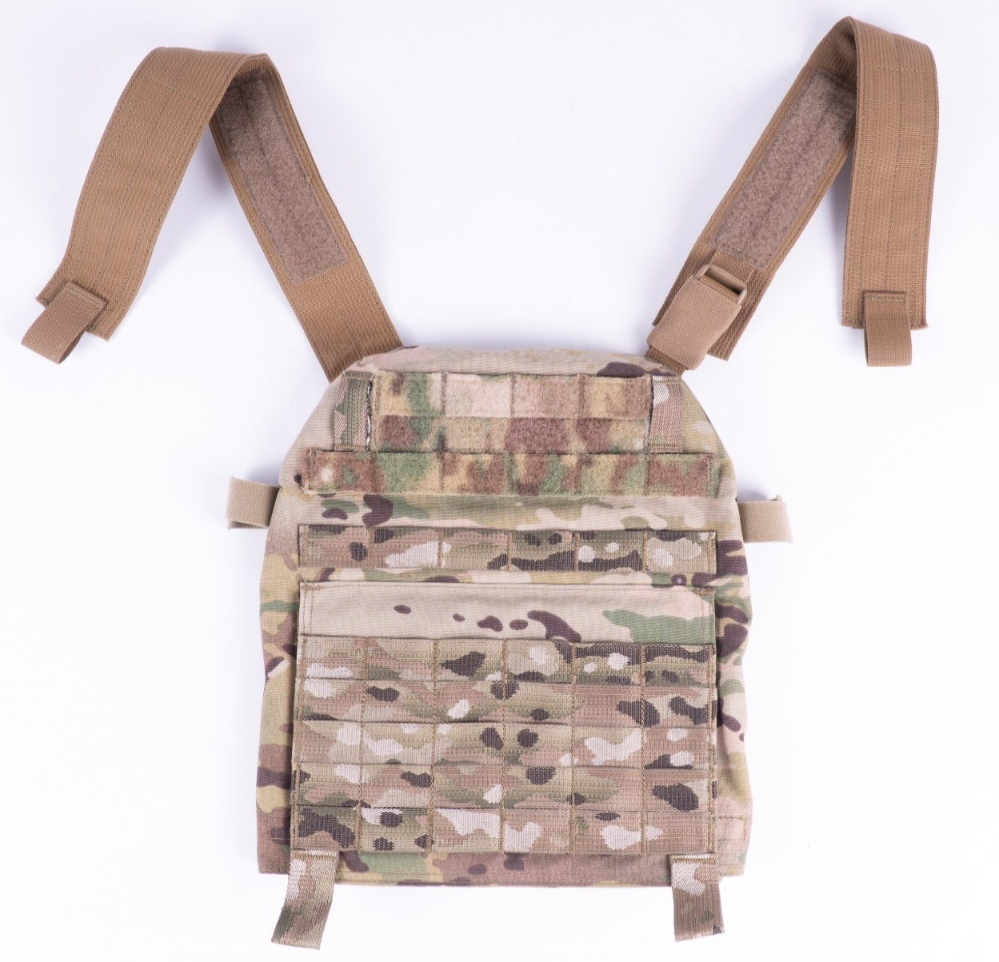
Фото 1б. фото 1в.

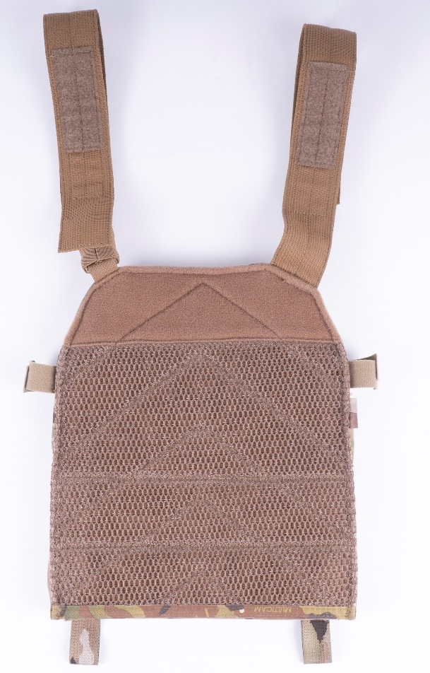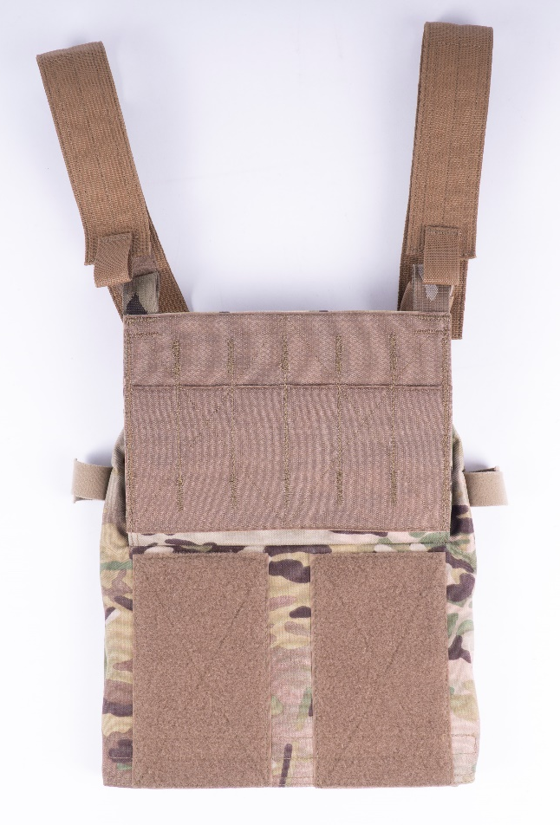

Фото 2а. Чохол елементу захисту грудної частини тіла позаду (захист спини)

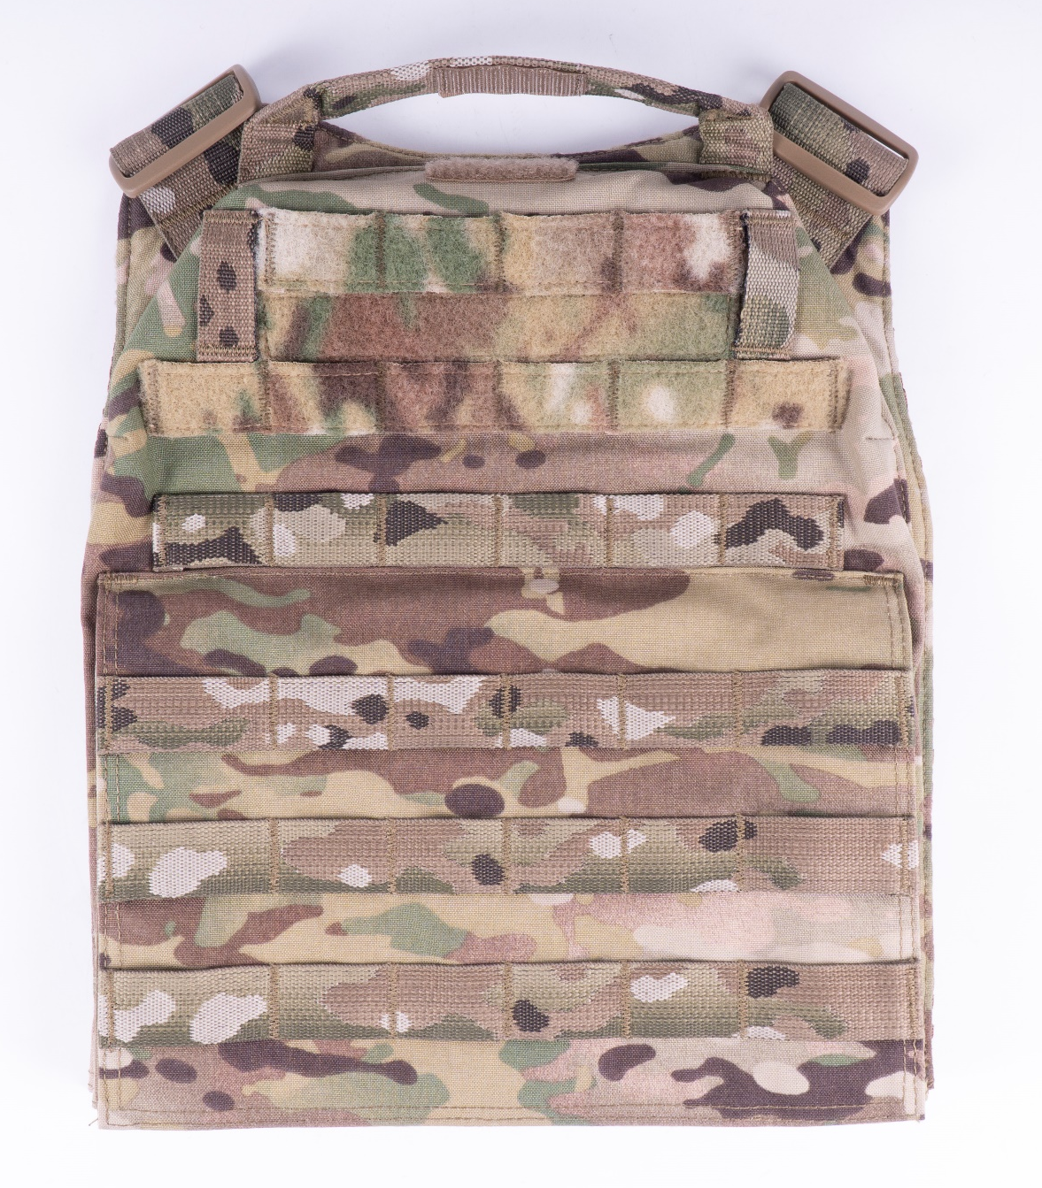

Фото 2б. фото 2в.
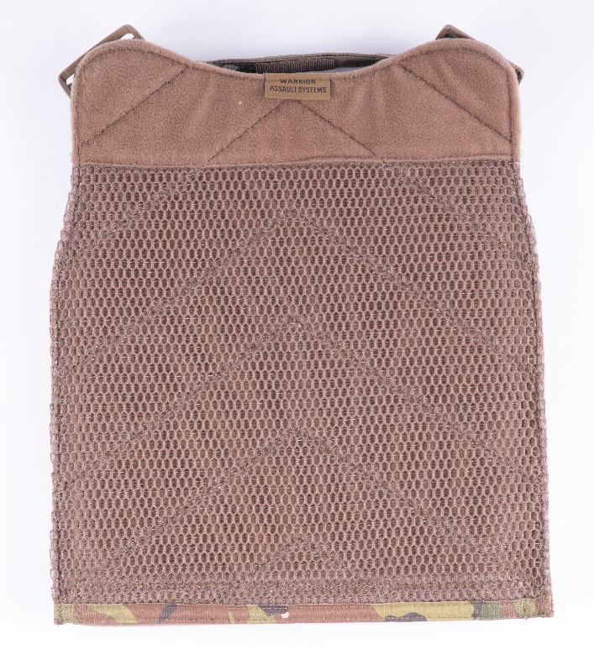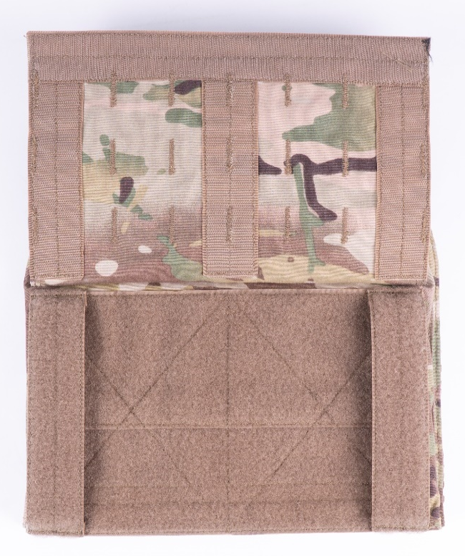

Фото 3а. Чохли елементу захисту бокової частини тіла (камербанд)

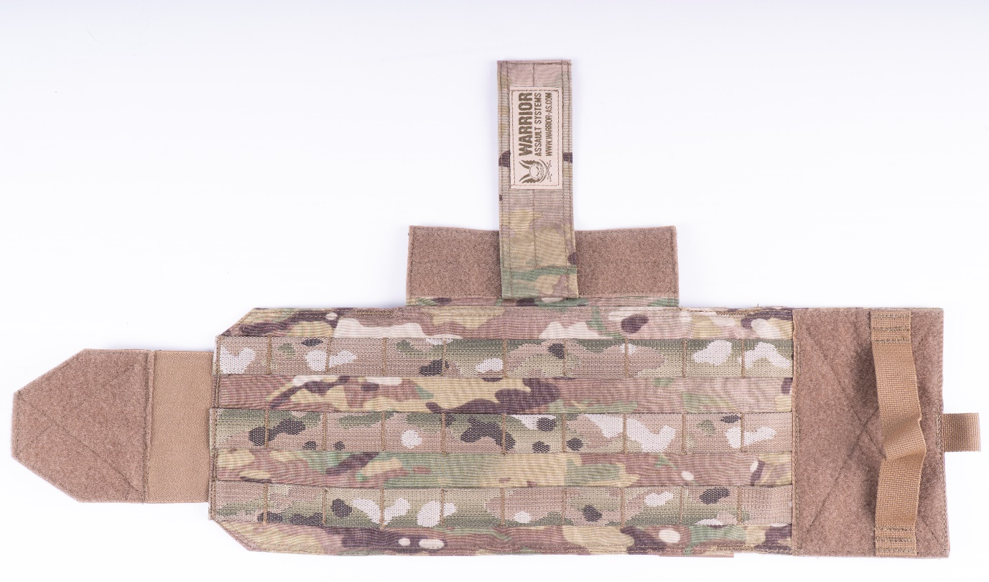

Фото 3б.
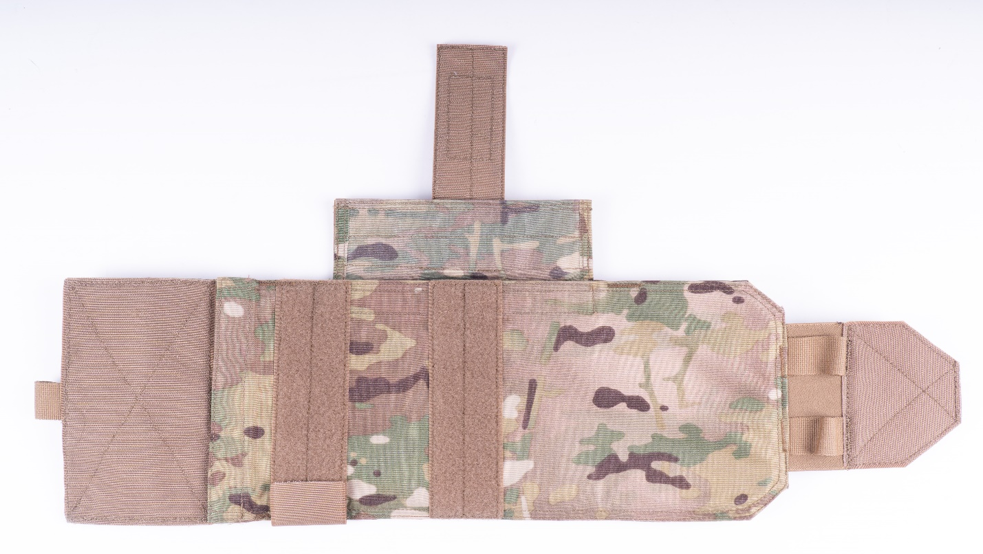

Фото 4а. Чохол для м′якого балістичного пакету захисту горла
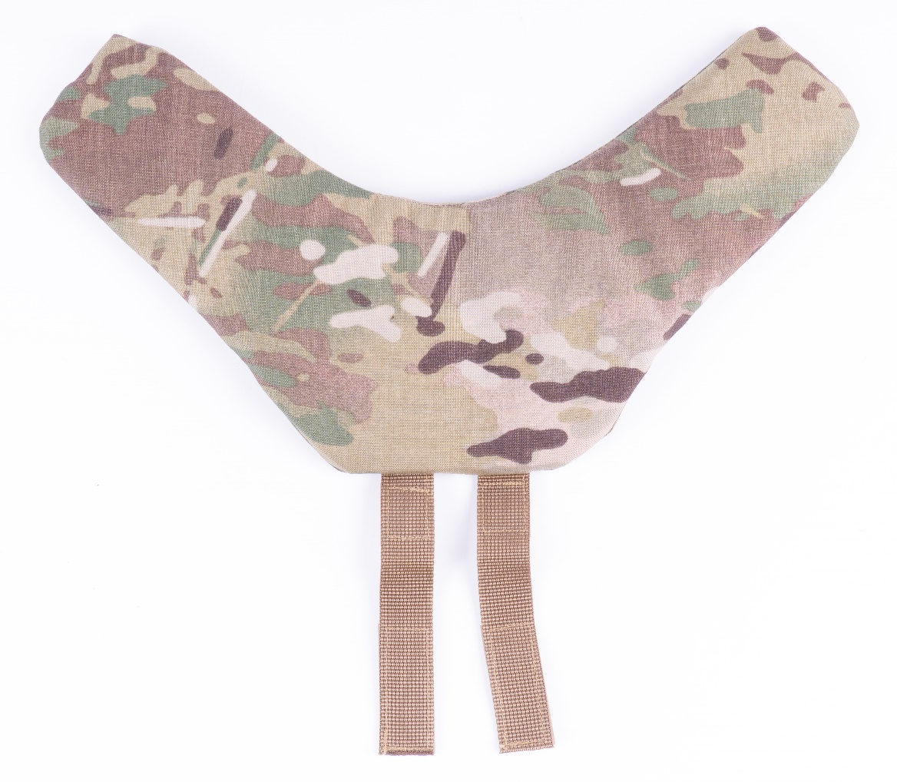
Фото 4б.

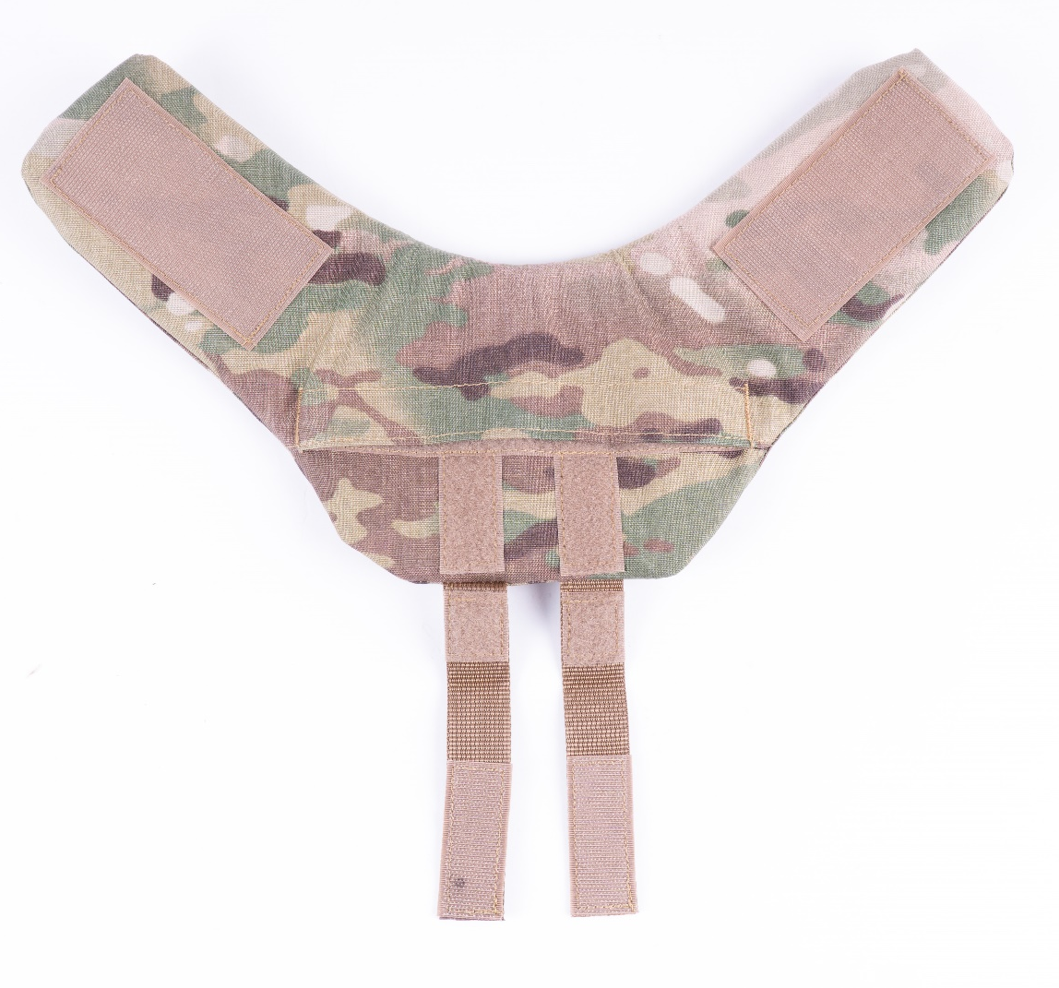

Фото 5а. Чохол для м′якого балістичного пакету захисту шиї та верхньої третини тулубу (пелерина)
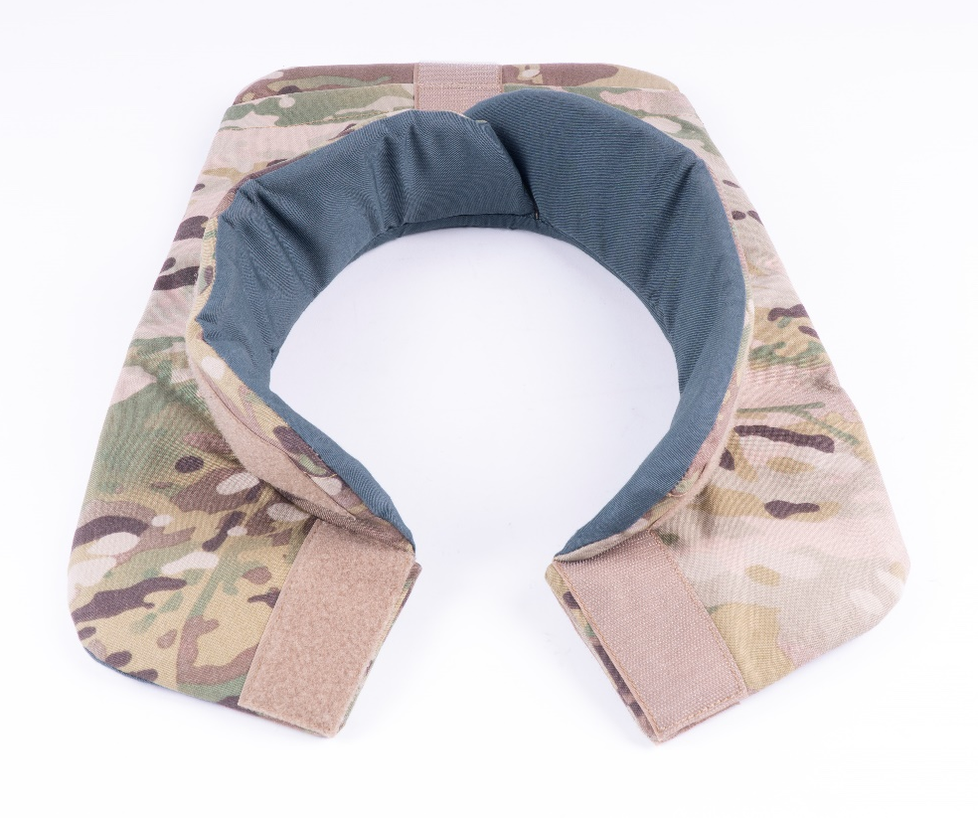

Фото 5б.
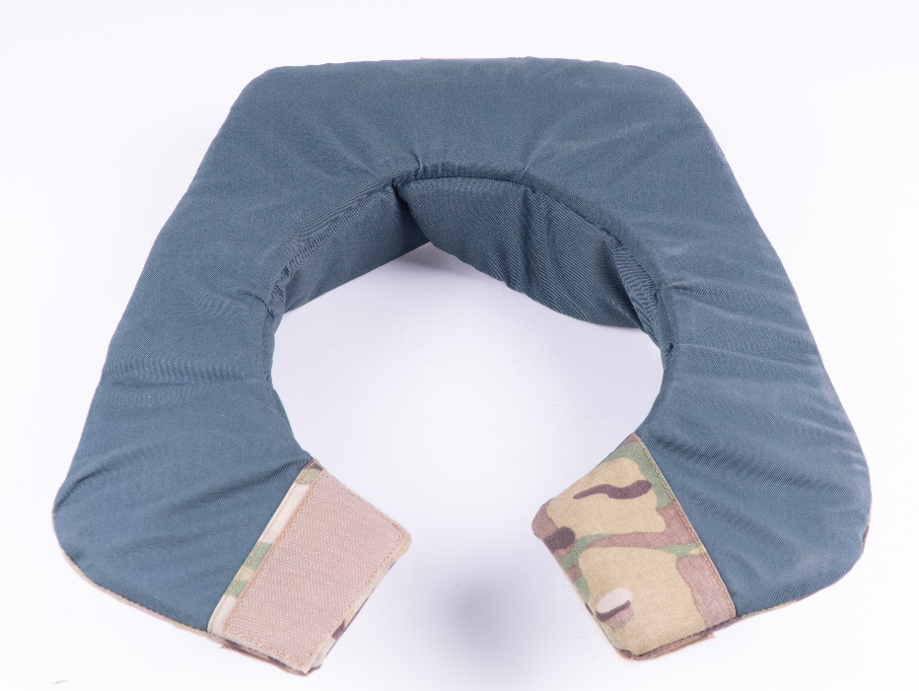
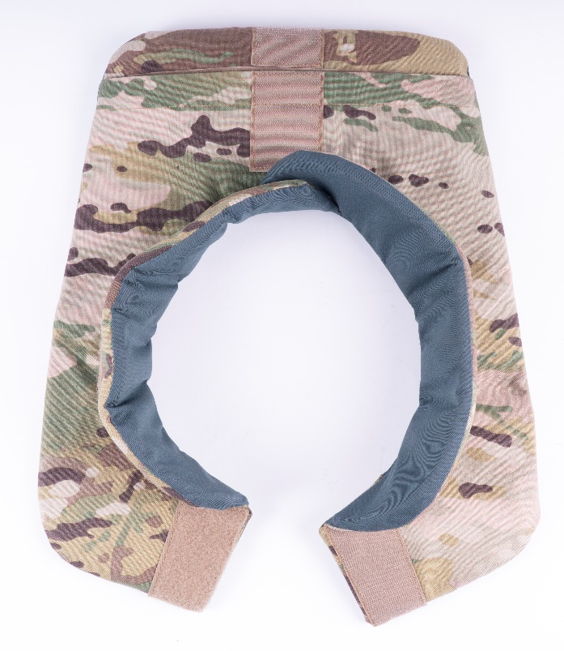

фото 6а. Чохли для м′яких балістичних пакетів захисту плечових суглобів та верхньої частини рук

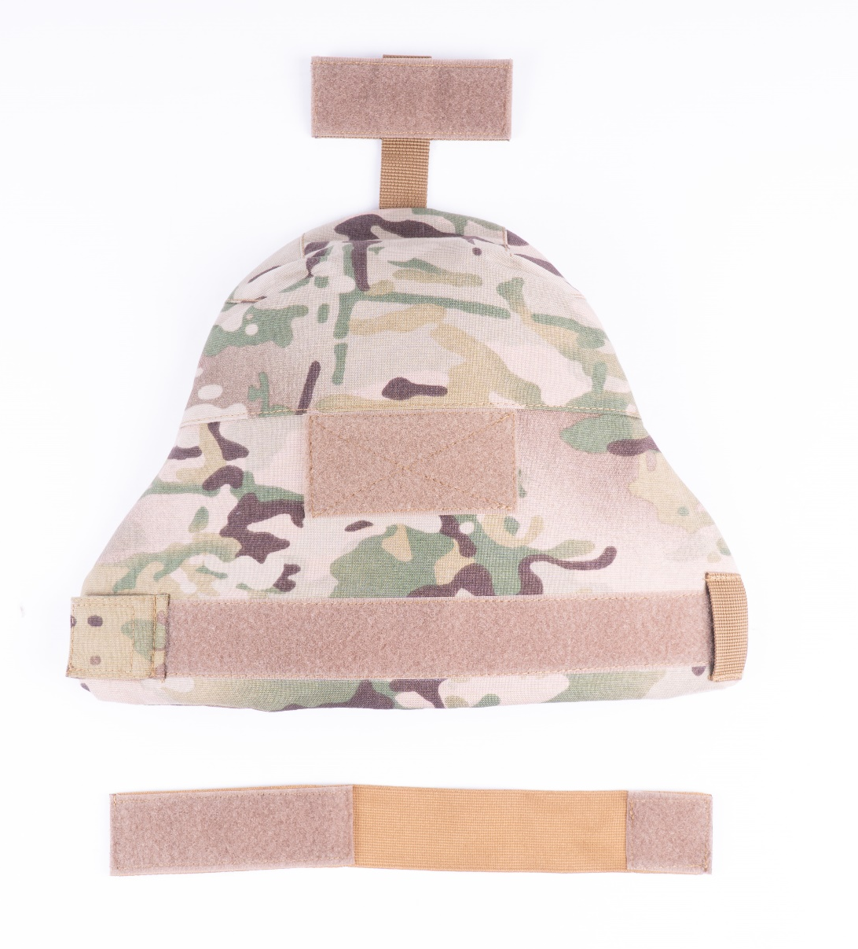

Фото 6б.
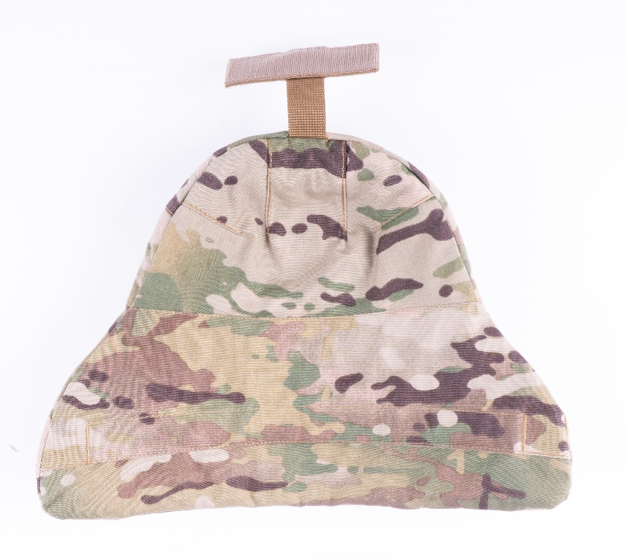
Фото 7а. Чохол для м′якого балістичного пакету захисту черевної порожнини та пахової частини тіла
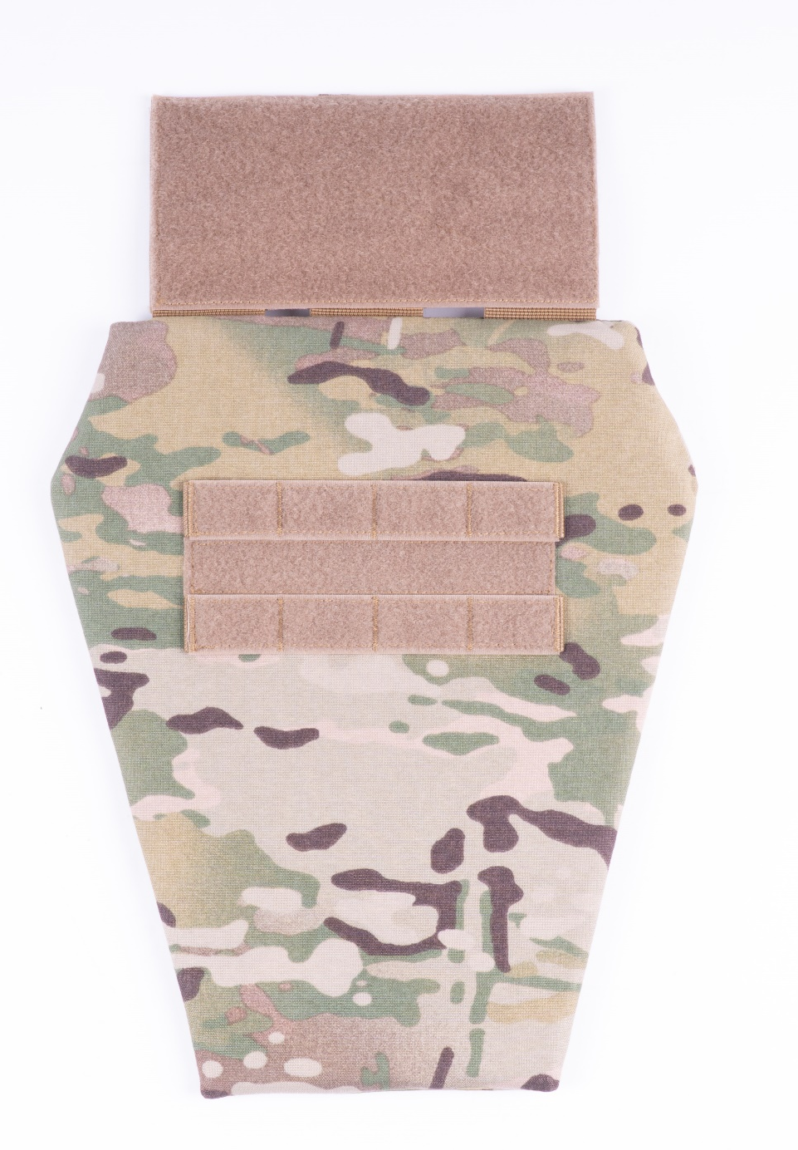
Фото 7б.

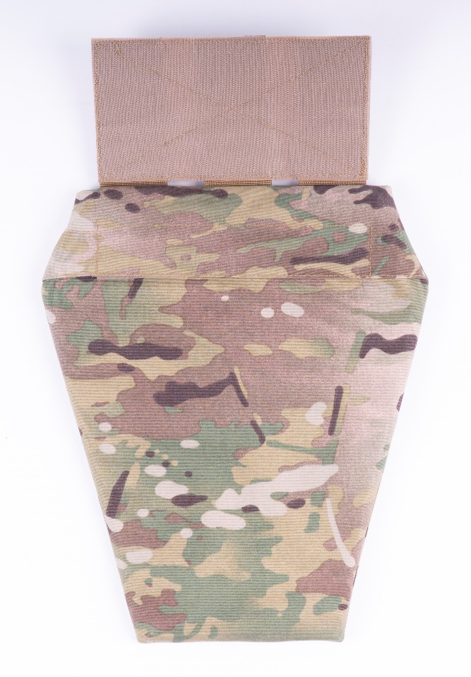

Фото 8а. Чохол розвантажувального поясу

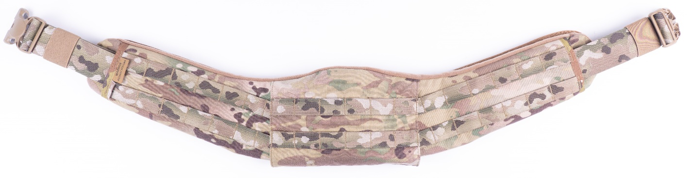

Фото 8б.

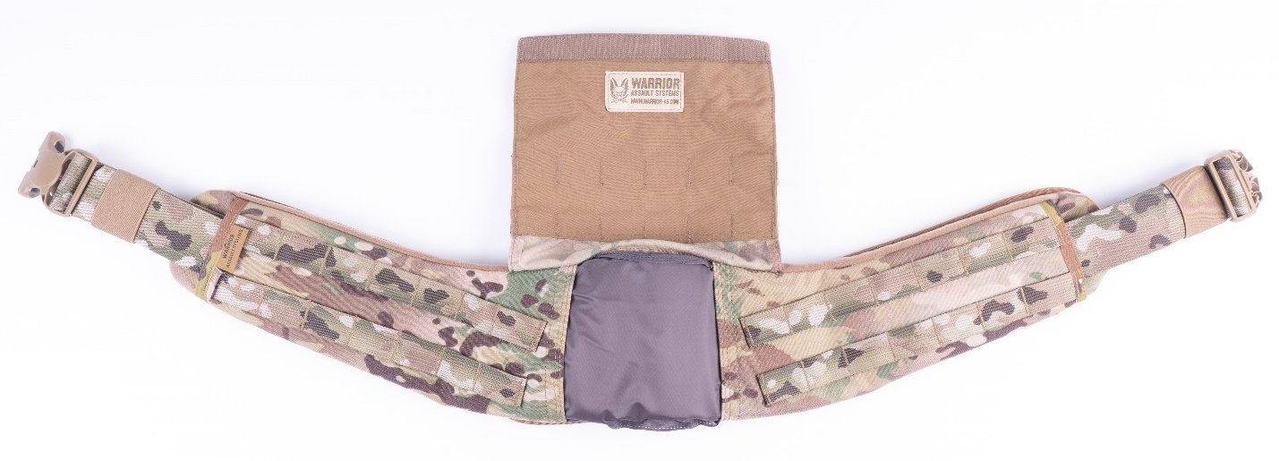

Загальний вигляд бронежилету фото 1.

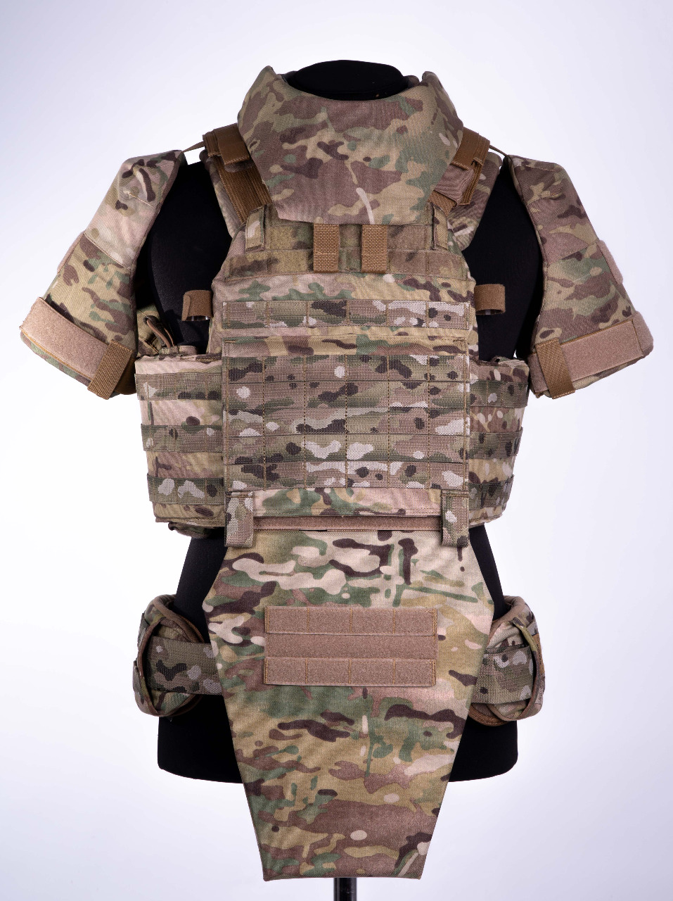

Фото 2.

